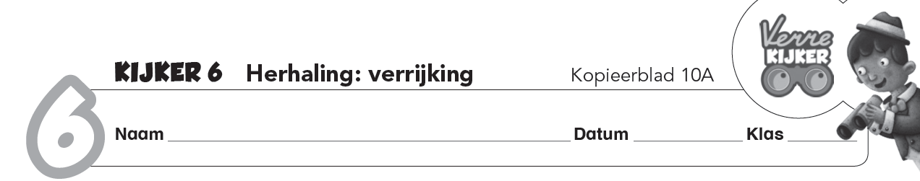

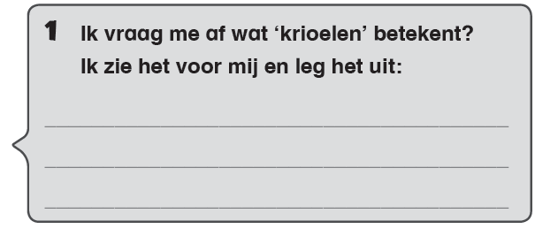

**Begrijpend lezen**

**Jij tussen vele anderen**

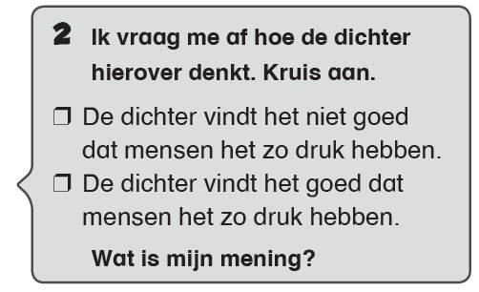Over de wereld **krioelen**  
zevenduizend miljoen honderd mensen  
als miertjes in het gras.

Ze lopen, ze zitten, denken na, springen op.  
Ze rennen van hier naar daar en weer terug.  
Sommigen weten heel goed waarom ze rennen  
en waarheen.  
Anderen hebben geen idee of lopen zomaar mee.  
Mensen doen vaak duizend dingen tegelijk.  
Ze werken, ze bellen, ze rijden, sturen mails  
en kijken ’s avonds naar een film …  
Alleen in de nacht, als de maan schijnt, worden ze stil.  
Al zijn sommigen zelfs druk in hun dromen …

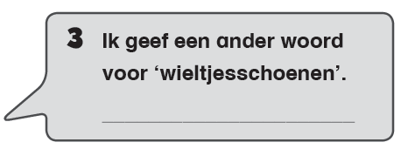Heel soms zie je een mens op een bankje in de zon,  
met de handen op schoot.  
Ze hebben vingers waarmee ze elkaar aaien,  
duwen, grijpen, knijpen, knuffelen.  
Ze hebben ook een hoofd. Daar denken ze soms mee.  
Mensen dragen alles wat je kan verzinnen:

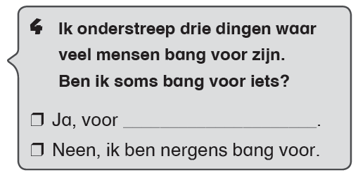bloempjes- en **wieltjesschoenen**, blote schouders of een bontjas,  
een jurk die niets verbergt of een broek die te zwaar is,  
gympies, een hoepelrok en af en toe elkaar.  
Tamelijk veel mensen worden bang geboren.

Ze rillen als het donker wordt,  
blijven in het pretpark met beide voeten op de grond,  
ze staan stokstil in de buurt van een hond.  
Anderen lopen fluitend langs de afgrond.

uit *Jij tussen vele anderen*, Siska Goeminne, De Eenhoorn, 2016

**5 Wat is de hoofdgedachte van dit gedicht? Noteer in één zin.**

___________________________________________________________________________

___________________________________________________________________________

**6 Welk beeld roept dit gedicht bij jou op? Omschrijf.**

___________________________________________________________________________

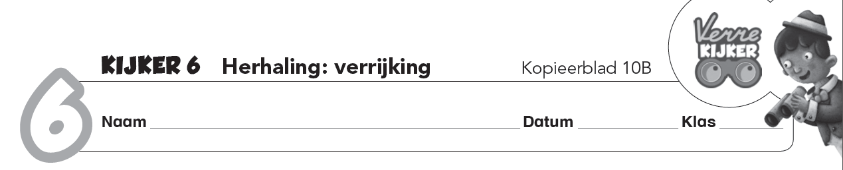

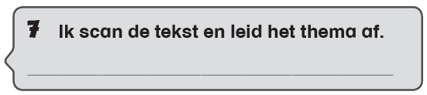**Theaterstuk ‘Circusnachten’**

**Auteurs** Jo Roets en Bart van den Eynde

**Personages**Kolonel Kearny: circusdirecteur  
Walser: Amerikaans journalist  
Fere: wereldberoemde acrobate

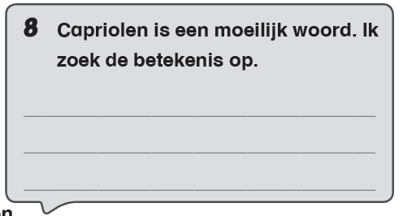

**Decor**    
circustent in het ijzige Siberië (Rusland)

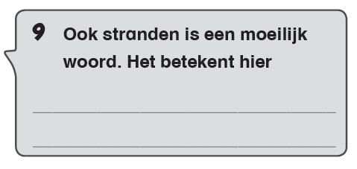**Inhoud** Fere is half vrouw, half vogel.  
Tenminste, dat doet ze iedereen geloven.  
Avond na avond betovert ze het publiek met haar **capriolen**.  
Ze slaagt er zelfs in om de ervaren journalist Walser  
te doen geloven dat haar vleugels echt zijn.  
Vol enthousiasme volgt hij haar en haar circusbende  
tot in het verre Rusland. Hij **strandt** met hen in het  
barre Siberië na een treinongeval.

**Circusnachten** neemt ons mee naar een wereld van  
sensatie en schijn, van succes en eenzaamheid.  
Het circus is immers een veilige plaats voor allerlei  
rare figuren. Daar kunnen zij beschermd buiten de echte  
maatschappij leven en buiten de wetten van het normale.  
Het is dan ook niet verwonderlijk dat je in het theaterstuk  
nog een arme wees, een vrouw die perfect met een geweer  
overweg kan en een dronken pianist aantreft.

**10 Wat is er volgens de tekst positief in de wereld van het circus? Markeer met groen.  
Wat is er negatief? Markeer met rood.**

**11 Waarom is het circus een veilige plaats voor rare figuren?  
Onderstreep in de tekst.**

**12 Omkring in de tekst twee bijvoeglijke naamwoorden die aangeven dat het zeer koud is in Siberië.**

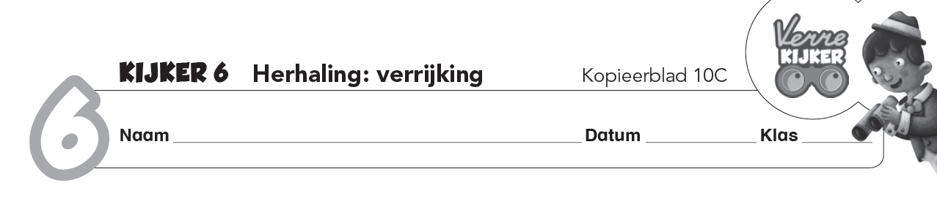

**In de piste**

**Kolonel** Geacht publiek, ik, kolonel Kearney, heet u van harte welkom.

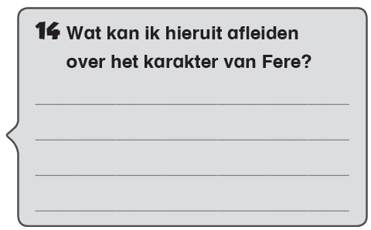 Na onze triomfen in New York, Chicago, Parijs, Berlijn en Londen, zijn we hier nu tijdelijk voor een kleine tussenstop in deze ijzige stad met een naam die ik niet kan uitspreken. Hier in Siberië waar wolven aan het bevroren water likken. Wij reizen dwars door het hart van koning winter naar Tokio. Ik trek met al de dieren over de bergen de wereld rond! Ik hoop, geacht publiek, dat u beseft hoe belangrijk dit allemaal is. Nooit tevoren in de geschiedenis van de huiver en de lach heeft een circus de hele aardbol rondgereisd. Straks de grote ster van Tokio … nu, hier tijdelijk verdwaald in Siberië: Fere, de vrouw met vleugels, het vliegende wonder!  
**Walser**  Ze gooit haar mantel af. Daar staat ze in een roze pakje. Op haar rug draagt ze een bos pluimen als een papegaai uit Brazilië. Ze draait langzaam rond. Dan strekt ze haar armen. Op hetzelfde moment spreidt ze haar vleugels, wel twee meter breed.  
**Fere** Kijk naar me. Kijk. Kijk. KIJK NAAR MIJ!  
**Kolonel** Zien is geloven!  
**Walser** Een adelaar is het, een albatros, een flamingo!   
 Nu concentreert ze zich, gaat op haar tenen staan en   
 drukt haar ellenbogen tegen haar zijn … Ze springt!  
**Fere** Na mijn vliegdemonstratie en de driedubbele salto  
 hang ik met één hand aan de trapeze. Ik wuif en  
 werp kushandjes naar het publiek.  
**Walser**  Ik, Jack Walser, ben een journalist.  
 Ik reis de hele wereld rond. Ik heb de gele koorts overleefd.  
 In Afrika hebben inboorlingen een speer in mijn schouder geplant.  
 En nu dit: een vrouw met vleugels! Ze wandelt door de lucht!  
 Iedereen vraagt zich af of ze echt is. Ik ook. Ik ook.

**15 Wat bedoelt de kolonel met ‘de geschiedenis van de huiver en de lach’?**

Daarvoor zoek je best eerst de betekenis op ‘huiveren’ = _____________________________  
De huiver en de lach betekent dus _______________________________________________  
___________________________________________________________________________

**16 Wat bedoelt de kolonel met ‘Zien is geloven’?**___________________________________________________________________________

___________________________________________________________________________

___________________________________________________________________________

**17 Zou jij dit toneelstuk eens willen bijwonen in een echt theater? Kruis aan.**

Ja, heel graag. Misschien. Neen, het boeit mij niet.

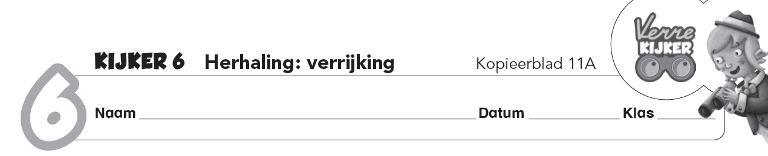

**Taalwijs**



**27**

**1 – Onderstreep het onderwerp.  
– Omkring de werkwoorden die zeggen wat het onderwerp doet of wat ermee gebeurt.  
– Omkring het werkwoord en de andere woorden die zeggen wat of hoe het onderwerp is of wordt.**

1 Rap ontstond in de jaren ’70 in de sloppenwijken van grote Amerikaanse steden.

2 Iets vertellen op muziek was al een eeuwenoude traditie bij zwarte Amerikanen.

3 Vroeger reisden zangers en vertellers in Afrika van dorp tot dorp.

4 De rappers van nu zijn hun moderne broeders en zussen.

5 Toen draaiden dj's plaatjes op wijkfeesten in de Bronx, een zwarte wijk in New York.

6 De rap was een feit!

7 Hiphoppers praten over dagelijkse dingen die hen bezighouden.

8 Verliefdheid, de school, sport en de maatschappij zijn hun favoriete onderwerpen.

9 Nu zijn sommige rappers echte sterren en wereldberoemd.



**25**

**2 – In welke zinnen van oefening 1 zegt het werkwoord wat het onderwerp doet of wat ermee gebeurt? Zet een kruisje voor die zinnen.  
– In welke zinnen van oefening 1 zegt het werkwoord en een ander woord(en) wat het onderwerp is of wordt? Zet een streepje voor die zinnen.**



**27**

**3 Markeer in de zinnen van oefening 1 het zinsdeel dat een antwoord geeft op de vraag.  
Schrijf dan een ander zinsdeel naast de vraag dat het zou kunnen vervangen.**

Zin 1 **Wanneer?** __________________________________________________________

**Waar?** __________________________________________________________

Zin 3 **Wanneer?** __________________________________________________________

Zin 5 **Wat?** __________________________________________________________

**Waar?** __________________________________________________________

Zin 9 **Wanneer?** __________________________________________________________

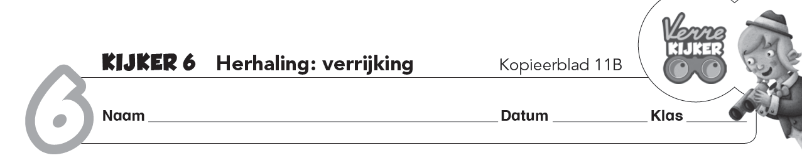

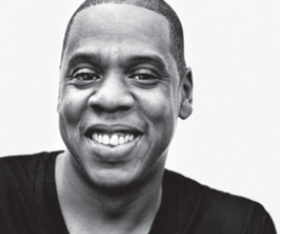



**13**

**4 Vul de zinnen aan met de juiste verwijswoorden.**

**Jay-Z, één van de beroemdste rappers**

Jay-Z werd geboren in 1969 in New York. ____________ was de jongste van vier kinderen. ____________ moeder voedde ____________ kinderen alleen op. Gedurende ____________ jeugd werd ____________ geconfronteerd met drugs en geweld in ____________ buurt. ____________ bleef redelijk lang onbekend, totdat twee vrienden van ____________ een eigen platenmaatschappij stichtten. ____________ brachten een rapalbum van Jay-Z op de markt ____________ onmiddellijk een succes werd. Twee jaar later bracht ____________ verschillende hits uit. Op één van de nummers zong ____________ samen met zijn toekomstige vrouw, Beyoncé Knowles. In 2003 verbaasde ____________ ____________ fans met de melding dat ‘The Black Album’ ____________ laatste cd zou zijn. Maar in 2006 stond ____________ er opnieuw met drie succesvolle opnames.



**17**

**5 Schrijf de signaalwoorden op de juiste plaats.**

omdat – maar – met – daardoor – eerst – uiteindelijk – net als – maar – maar – daarnaast – altijd

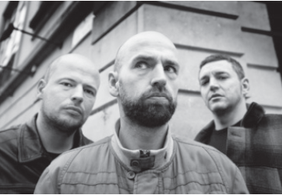**Hiphop in Vlaanderen**

Hiphop in Vlaanderen lééft, ________________________ heeft nog een hele weg te gaan. De goesting is er zeker. ____________________ wordt met vallen en opstaan vooruitgang geboekt. De eerste single van ’t Hof van Commerce’ was ________________________ bedoeld als grap, ______________ werd ________________________ een monsterhit. Voor de liefhebbers is hiphop ________________________ muziek geweest met een geschiedenis, ________________________ ze teruggaat naar de Amerikaanse muziek-en woordtraditie. __________________ bevatten rapteksten ook veel poëzie en literatuur. _______________ hiphop is vooral een creatieve woord- en muziekkunst. ___________________ soms minimale middelen worden schitterende teksten en ritmes gemaakt. Stilaan groeit de belangstelling voor Vlaamse rappers, _____________________ het publiek tijdens hun optredens.  
*Bron: Dimitri Vossen (journalist bij het tijdschrift Gonzo)*

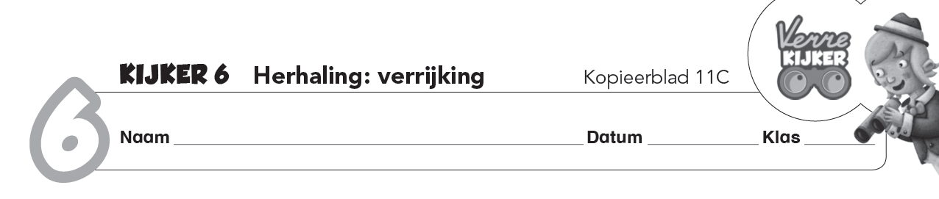

**6 Een signaalwoord duidt een verband aan in een zin.  
Zoek in de tekst van oefening 5 één voorbeeld van deze verbanden.**

tegenstelling _______________________

doel-middel _______________________

opsomming _______________________

reden _______________________

vergelijking _______________________

oorzaak – gevolg ____________________

**7 Schrijf een synoniem onder de vetgedrukte woorden.**



**34**

De tekstschrijver vertelt **beknopt** zijn verhaal aan de journalist.

___________________________________________________________________________

Hij **stelt alles in het werk** om zijn theaterstuk **optimaal** uit te leggen.

___________________________________________________________________________

Met **subtiele** beelden brengt hij zijn toneelstuk tot leven.

___________________________________________________________________________

De verkoop van zijn tickets zal door het interview zeker **vooruitgang boeken**.

___________________________________________________________________________

**8 Noteer het tegengestelde.**

in de praktijk <-> ____________________

formeel <-> ____________________

nooit <-> ____________________



**35**

op een willekeurige manier <-> ________

maximaal <-> ____________________

veel <-> ____________________

**9 Schrijf de woorden in de juiste kolom.   
Sommige woorden kunnen in meerdere kolommen genoteerd worden.**

dichter – toneel – rijm – personage – ritme – melodie – limerick – kostuums – dichtbundel – haiku – tekstschrijver – rapper – zanger – muzikant – schouwburg

|  |  |  |
| --- | --- | --- |
| **gedicht** | **raptekst / liedjestekst** | **theatertekst** |
|  |  |  |